富里國中創校五十年了。一眨眼的工夫，從草創到成長與茁壯，每一段歷程是大家用歡笑、汗珠或淚水累積而來。還記得以前校園的景象嗎?  這裡曾經有您朗朗的讀書聲、與同學嬉笑怒罵的記憶、師長們耳提面命的畫面、每個角落曾經踏過的足跡…… | 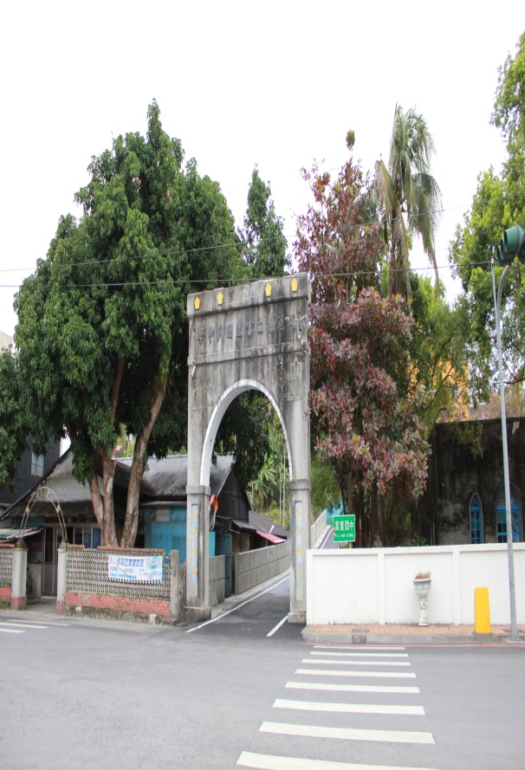
 | 回來吧!莘莘學子，回來看看校園、與老朋友見見面、話話家常，100年06月03、04日(五、六)是富里國中的生日(創校五十週年校慶)，學校要為大家舉辦一場盛大的同學會，設法聯繫並邀請大家懷念的師長前來與您相聚，在這歷史性的一刻，擬成立：
『富里國中校友會』  以凝聚大家的力量，若您願意與學校及同學們保持聯繫，請您與校方聯絡，協助學校將校友會順利成立，讓這份情誼得以延續!! | 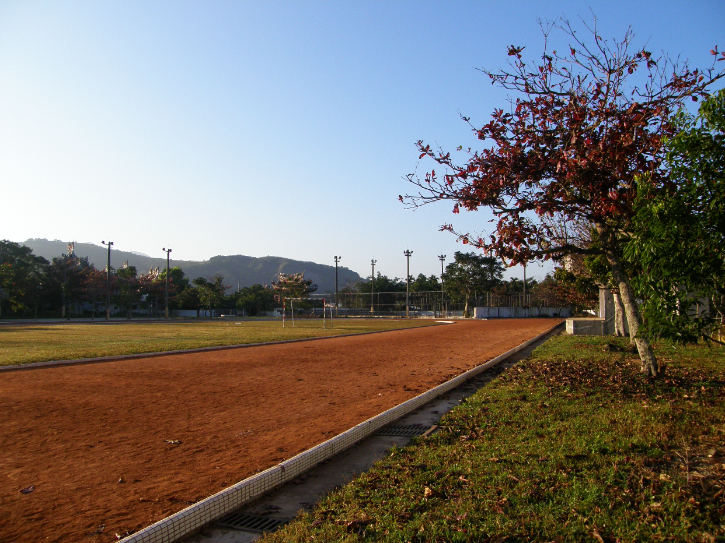
校慶當天學校擬辦理校園文物展，若您手邊有校園值得留念的舊照片、出版品、畢業紀念冊或其他物品，歡迎您提供作為資料，學校將予以拍照或複製收存與展出，並於展出後歸還給您，請您踴躍提供，讓大家一起來個懷舊之旅!

顧問團 主席：李建良
顧問團副主席：王燕美議員、呂必賢議員
籌備會 會長：邱洪章
籌備會副會長：詹金富、徐意鴻、詹素卿
籌備會總幹事：張素華（現任家長會會長）
召集人：歷屆家長會會長、各村村長、各村社區發展理事長、歷屆聯絡人
委 員：全體家長暨全體師生
富里國民中學五十周年校慶籌備委員會
熱情邀約 附註：煩請轉知家中其他在外工作或求學之校友及親朋好友踴躍參加，謝謝！
花蓮縣富里國民中學校友資料
姓 名 |  |  | 畢業年(屆) | 民國 年（第 屆）
通 訊  地 址 | 縣(市) 鄉鎮市 里 鄰 路(街)  段 巷 弄號 樓之
戶 籍  地 址 | 同以上通訊地址  縣(市) 鄉鎮市 里 鄰 路(街)  段 巷 弄號 樓
電 話 |  | E-mail
性 別 | 男 女 | 出 生  年月日 |  |  | 年 月 日
籍 貫 |  | 學 歷  (學校科系)
經 歷 |  | 現任本●職
最希望見到的師長 |  | *學校將努力與師長們連繫，希望能邀請他們出席校慶活動，或向校友們報告其近況。

●為讓搬離富里之校友也能共襄盛舉、延續年少之情誼，請大家共同努力協尋分布於不同鄉鎮市之校友擔任發起人。
●以上資料委由各屆負責召集之校友代收，或請您逕交至富里國中學輔處

